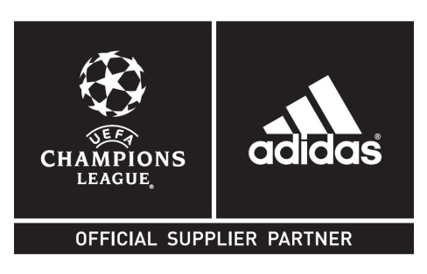
adidas lanza su rango de balones 2013/2014 para las ligas más emblemáticas de la UEFA
– Tres nuevos diseños de balones oficiales para esta temporada–

Herzogenaurach / Mónaco, 29 de agosto de 2013 – El día de hoy adidas se enorgullece de presentar el rango de balones oficiales para la temporada 2013/2014 de la UEFA Champions League™, UEFA Europa League™ y de la competencia UEFA Super Cup™ 2013.

El Finale 13 – Balón oficial para la temporada 2013/2014 de la UEFA Champions League™
El balón oficial de la UEFA Champions League, el Finale 13, será utilizado por los clubes elite de Europa durante los partidos en todas las etapas de la competencia durante el 2013/2014. Al igual que sus precesores, el nuevo diseño presenta una textura de revestimiento externo para proveer un óptimo agarre en el punto de impacto.
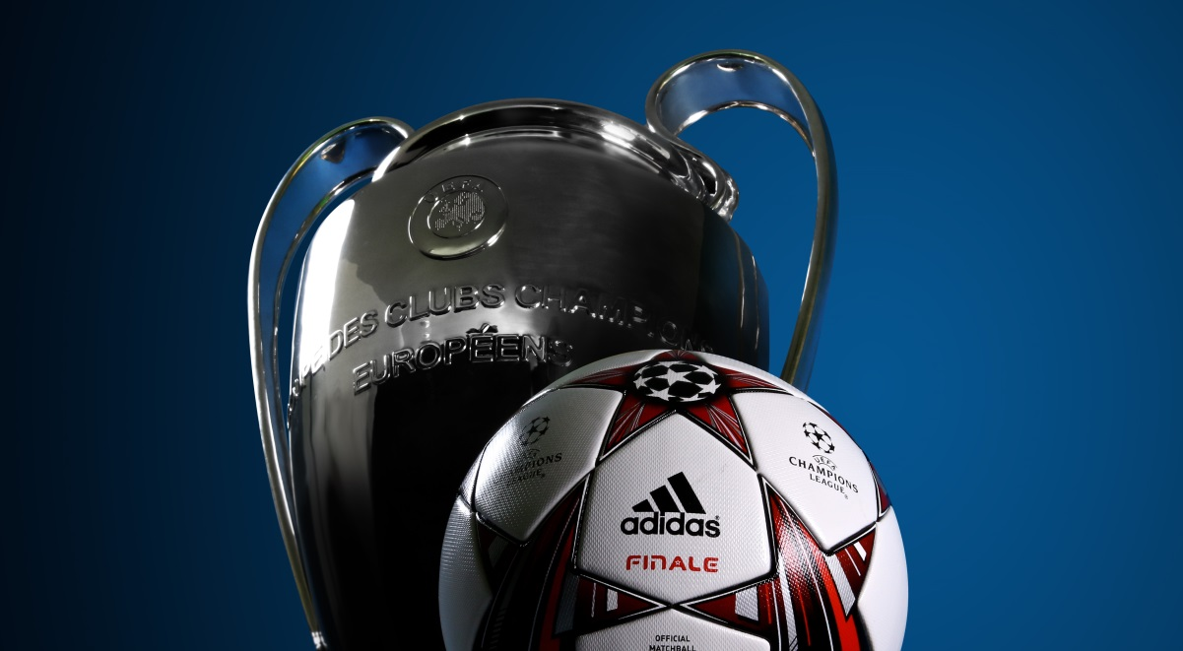
UEFA Champions League Finale 13
Balón Oficial

El arte que envuelve la construcción del panel de estrellas usa colores distintivos (blanco / infrarrojo / plata / negro) y gráficas para representar una “ceremonia a la luz”. Los icónicos logos de la UEFA Champions League posicionados en el medio del conjunto de estrellas y los tejidos de este diseño representan los vibrantes destellos de luz en los estadios europeos el día de un partido.

El balón oficial para la UEFA Europa League™
El balón oficial para la temporada 2013/2014 de la UEFA Europa League verá un diseño distintivo inspirado en las curvas de la silueta del famoso trofeo y logo de la UEFA Europa League. Incorporando los icónicos colores de la UEFA Europa League (rojo/amarillo), el balón oficial también ha sido inspirado por un diseño representativo de una “ceremonia a la luz”, similar al balón oficial de la UEFA Champions League, el Finale 13.

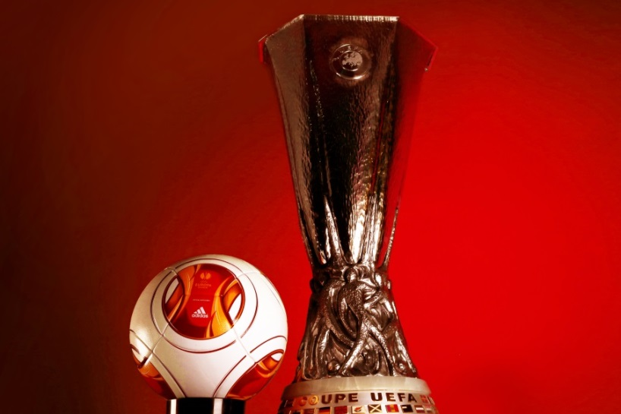

Adidas está igualmente orgulloso de lanzar una campaña resonante durante toda la temporada dedicada a la UEFA Europa League llamada “UEL Away Days”, una serie de videos presentados a través de YouTube, los cuales presentan el movimiento y sonido de la aventura de fanáticos al seguir sus equipos en Europa durante la UEFA Europa League.

UEFA Europa League
Temporada 2013/14
Balón Oficial
El balón oficial para la UEFA Super Cup™
Mañana, el ganador de la UEFA Champions League, el FC Bayern Munich jugará contra su compañero adidas, el Chelsea FC, ganador en el 2012/13 de la UEFA Europa League, en la UEFA Super Cup 2013, la cual se llevará a cabo en Praga. El balón incluye el logo de la UEFA Super Cup como el corazón del diseño e integra los colores azul y rojo de los dos finalistas.
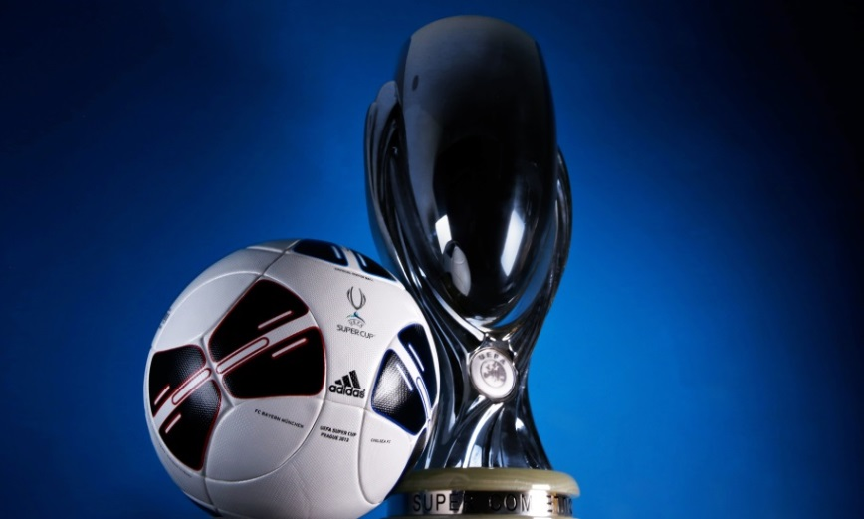
UEFA Super Cup 2013
Balón Oficial

El Finale 13 de la UEFA Champions League y el balón oficial de la UEFA Europa League están disponibles para su compra en tiendas adidas. Para mayor información acerca de fútbol, visita www.adidas.com/football. Únete a la conversación de adidas fútbol a través de nuestras redeos sociales por www.facebook.com/adidasfootball o en Twitter @adidasfootball.

Para mayor información mediática visita http://news.adidas.com/la o contacta a:

Ana Priscilla Herrera
PR Specialist
Anapriscilla.herrera@externals.adidas-group.com

Jessica Pazos
PR and Events Manager SLAM
+507.377.3334 (t)
jessica.pazos@adidas-group.com

Junitza Rubio
PR and Events Manager CSLAM
+507.377.3334 (t)
junitza.rubio@adidas.com

- FIN -

Nota a editores:
About adidas Football
adidas es la marca líder global en fútbol. Es el principal auspiciador de los torneos más importantes de fútbol en el mundo tales como la Copa Mundial de la FIFA, la Copa de Confederaciones FIFA, la UEFA Champions League, la UEFA Europa League y la UEFA European Championships. adidas, a su vez patrocina a alguno de los clubes más reconocidos del mundo incluyendo al Real Madrid, FC Bayern, Munich, AC Milan, Flamengo y Chelsea. Algunos de los mejores jugadores también están en las listas de adidas con individuos de clase mundial como Lionel Messi, David Beckham, Daniel Alves, Kaka, Steven Gerrard, Krim Benzema y Bastian Schweinstegier, todos patrocinados por la marca Alemana.

Producción de balones oficiales desde 1970
La experiencia de adidas en la producción de productos para fútbol es inigualable. adidas ha estado produciendo balones para fútbol desde 1963 y hoy día es el líder mundial en su manufactura, siempre a la vanguardia de la tecnología, adidas ha suplido el balón oficial para todos los torneos de la UEFA y de la FIFA desde 1970, y desde 2006 es también la marca suplidora del balón oficial de los juegos de la UEFA Champions League. El balón Finale ha sido utilizado por la UEFA Champions League para sus partidos finales desde la temporada 2000/2001. Esta temporada, adidas suplirá más de 6,000 balones oficiales para su uso durante el torneo de la UEFA Champions League y más de 6,500 balones para el torneo de la UEFA Europa League.

